询

价

文

件

询价单位：中煤华晋集团有限公司

**目 录**

1. **询价公告**
2. **供应商须知及前附表**
3. **合同主要条款及格式**
4. **技术要求**
5. **报价文件****模板**

# 第一章 询价公告

**1.项目招标范围和具体时间安排**

详见中煤易购采购一体化平台关于本项目询价通知。

**2.投标人资格要求**

详见技术规格书

注：单位负责人为同一人或者存在控股、管理、关联关系的不同单位，不得同时参与本项目谈判。

**3、采购文件获取及编制要求：**

3.1供应商报名后，可在报价页面附件中下载询价文件，请各供应商认真阅读，按照要求进行报价和制作报价文件。各供应商务必严格按照要求报价，不得少报或漏报。

3.2在报价录入页面选中参与项目，点击“录入报价”在系统中进行价格录入。

3.3各供应商应严肃报价，严格按照询价文件要求编制报价文件。如对文件有疑义或需要澄清落实，请与技术或商务联系人联系、落实。因供应商原因造成一切失误由供应商负责，我公司将根据造成的损失程度追究供应商责任（a.列入黑名单，拒绝报价；b.上报集团公司，取消准入资格；c.采取其他经济及法律手段追究责任）。

3.4所报价格应包括但不限于原材料、生产加工、检验、包装、管理、运杂、装卸、技术服务、13%增值税等全部费用。（如适用）

3.5请各供应商在开标当天（即报价揭示时间）保持手机畅通，所留联系方式要求为手机号码，请勿留座机，无法联络的视为不响应要求。

**4.电子投标要求**

4.1供应商须登录（https://ego.chinacoal.com）“中煤易购采购一体化平台”，注册成为会员后，方可参与投标。已注册用户的供应商直接登录，通过系统网上报名，报名时必须将加盖公章的营业执照、开户许可证、授权书上传；报名审核方式为资格后审，报名提交后无需等待审核即可进行网上报价。

4.2 供应商须制作正式的电子版报价文件并在附件中上传，电子版报价文件要求为PDF或Word格式，文件名称为：公司名称+项目名称，须做成一个正式的投标文件上传，不得以一个个图片格式单独上传，电子版投标文件需要签字盖章，否则视为无效文件。未按要求做报价文件的按无效投标处理。

4.3供应商应于报价截止前（以系统时间为准）将报价文件（PDF格式-加盖公章-文件请表明单位名称）以附件形式上传，逾期未上传或未按要求格式上传将否决其投标。

4.4 报价过程中如有项目信息疑问，请与项目联系人沟通：

晋城热电：王工15034622066（设备、服务类）

邮箱：[zmzbhjny@126.com](mailto:zmzbhjny@126.com)

地 址：山西运城市河津市固镇村王家岭矿办公楼

邮 编：043300

开标地点：中煤华晋集团有限公司办公楼3层电子评标会议室

4.5如有操作疑问，请咨询平台客户服务中心。

# 第二章 供应商须知及前附表

| **项号** | **内 容** | **说明与要求** |
| --- | --- | --- |
| 1 | 项目名称 | 详见询价公告 |
| 2 | 项目地点 | 晋城热电的供货及服务地点：山西省晋城市泽州县金村镇上辛安村 |
| 3 | 报价方式 | 固定总价（含税） |
| 4 | 采购内容及范围 | 详见询价通知 |
| 5 | 资金来源 | 企业自筹 |
| 6 | 服务期 | 详见技术规格书 |
| 7 | 供应商资格标准 | 见询价公告 |
| 8 | 资格审查方式 | 资格后审 |
| 9 | 采购有效期 | 90天 |
| 10 | 现场勘查 | 询价单位不安排踏勘。供应商可自行安排，相关一切费用自理 |
| 11 | 澄清与修改 | 提交报价文件截止之日前，可对已发出的询价文件进行必要的澄清或修改，澄清或修改的内容将作为询价文件的组成部分 |
| 12 | 采购响应保证金 | 无 |
| 13 | 采购服务费 | 无 |
| 14 | 报价文件要求 | 供应商应于报价截止前（以系统时间为准）将报价文件（PDF格式-加盖公章-文件请表明单位名称）以附件形式上传，逾期未上传或未按要求格式上传将否决其投标。 |
| 15 | 开标时间和地点 | 详见询价通知 |
| 16 | 是否公开最终报价 | 否 |
| 17 | 成交供应商 | 由询价单位确定成交供应商。 |
| 18 | 其他 | 评审办法：最低价评审 |

## 

# 第三章 合同条款及格式

**（此合同为模板格式具体条款以双方协商签订为准）**

中煤华晋集团有限公司晋城热电分公司

#1汽轮发电机组现场动平衡试验合同

发包方：中煤华晋集团有限公司晋城热电分公司

承包方：

第一部分 合同协议书

**发包方：中煤华晋集团有限公司晋城热电分公司**

**承包方：**

依照《中华人民共和国民法典》及其他有关法律、行政法规，遵循平等、自愿、公平和诚实信用的原则，双方就本服务项目协商一致，订立本合同。

1. **项目范围**
   1. 项目概况：中煤华晋集团有限公司晋城热电分公司两台汽轮机为上海汽轮机有限公司生产的型号为CZK300-16.7/0.4(0.343)/538/538，单轴、双缸双排汽、高中压合缸、低压缸双流程中间再热空冷抽汽凝汽式汽轮机，具有运行效率高和可靠性大的特点，中压排汽处采用双阀调节，可供热网抽汽。发电机为上海电气集团股份有限公司生产的双水内冷汽轮发电机。
      1. 汽轮机主要参数

|  |  |
| --- | --- |
| 型号： | CZK300-16.7／0.4／538／538 |
| 型式： | 两缸两排汽、亚临界、一次中间再热、供热抽汽凝汽式汽轮机 |
| 额定功率： | 300MW |
| 额定供热工况功率： | 246.78MW |
| 额定蒸汽参数： | 1024.885 t/h |
| 高压主汽门前蒸汽压力： | 16.7MPa.a |
| 高压主汽门前蒸汽温度： | 538℃ |
| 中压主汽门前蒸汽压力： | 3.328MPa.a |
| 中压主汽门前蒸汽温度： | 538℃ |
| 额定进汽量（THA）： | 951.656t／h |
| 进汽量（TRL）： | 1076.129t／h |
| 额定排汽压力： | 15kPa |
| 夏季满发背压： | 32kPa |
| 供热抽汽压力： | 0.4Mpa |
| 额定供热抽汽流量： | 500t/h |
| 供热方式： | 水暖 |
| 额定转速： | 3000r／min |
| 给水回热级数： | 7级（3高加＋1除氧＋3低加），低加疏水采用逐级回流，除氧器滑压运行。 |

* + 1. 发电机主要参数

|  |  |
| --- | --- |
| 型号： | QFS2-300-2 |
| 型式： | 三相两极同步发电机，采用双水内冷冷却方式，励磁方式采用自并励静止励磁系统。 |
| 额定功率： | 300MW |
| 最大连续功率： | 330MW |
| 额定容量： | 353MVA |
| 额定电压： | 20KV |
| 额定功率因素： | 0.85（滞后） |
| 额定频率： | 50HZ |
| 额定转速： | 3000r／min |
| 相数： | 3 |
| 额定电流： | 10.2kA |
| 定子绕组连接方式 | YY |

* + 1. 1 #1汽轮发电机组#1轴瓦轴振数据：

1.3.1 2024年5月6日，#1汽轮机机组冲转过临界数据1X最大值为133.18μm，转速为1565 r/min。曲线数据见表1。

1.3.2 2024年机组运行期间，#1机组#1轴瓦轴振随着负荷增加而逐渐增大,在负荷210MW以上时,1X达到报警值125μm以上。例如：2024年1月26日，机组负荷218.71MW,1X最大值137.18um。曲线数据见表2。

1.3.3 2024年4月11日，#1机#1轴瓦振动在负荷140MW时1X最大值为106μm 基频数据为82.5μm[∠](https://www.baidu.com/s?wd=%E2%88%A0&rsv_idx=2&tn=baiduhome_pg&usm=5&ie=utf-8&rsv_pq=bc1dd83a0001bfcb&oq=%E8%A7%92%E5%BA%A6%E7%AC%A6%E5%8F%B7&rsv_t=4a545GgOM4d6QBFJOtBQ2jZl0xxX6fuEJAuwk771SkUQ0oWbeWTsqcaerVWus9Veranw&sa=re_dqa_zy&icon=1" \t "https://www.baidu.com/_self)216°，4月11日17：40分 负荷221MW时1X振动值为119μm 基频数据为76.9μm[∠](https://www.baidu.com/s?wd=%E2%88%A0&rsv_idx=2&tn=baiduhome_pg&usm=5&ie=utf-8&rsv_pq=bc1dd83a0001bfcb&oq=%E8%A7%92%E5%BA%A6%E7%AC%A6%E5%8F%B7&rsv_t=4a545GgOM4d6QBFJOtBQ2jZl0xxX6fuEJAuwk771SkUQ0oWbeWTsqcaerVWus9Veranw&sa=re_dqa_zy&icon=1" \t "https://www.baidu.com/_self)205°。详细测试数据见表3、表4、图1、图2。

## 表1：#1机启机过程中转速与振动曲线

## c4fe187091483d7e145ccba66c4b47b

## 表2：#1机正常运行中负荷与振动曲线

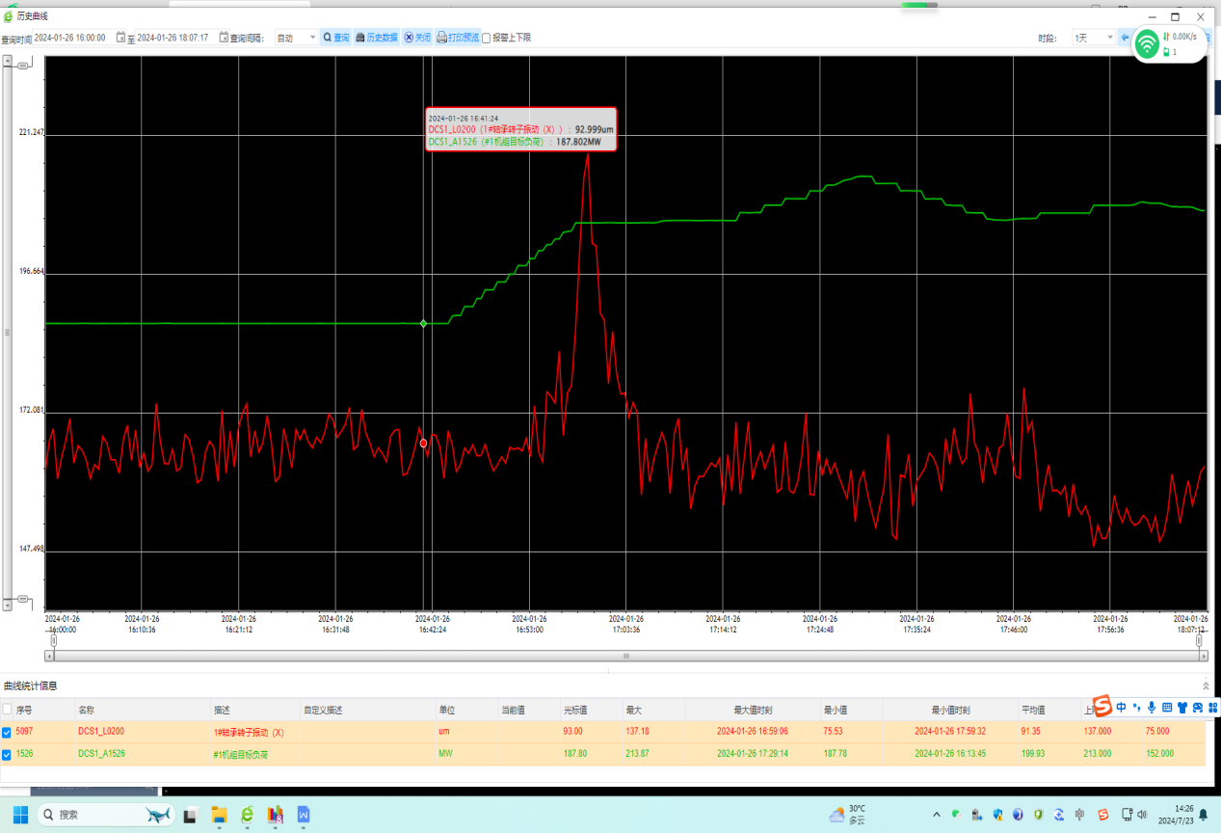

## 表3:140MW各轴瓦轴振振动数据

| **测点** | **转速** | **通频** | **1X** | **2X** |
| --- | --- | --- | --- | --- |
| 1X, µm, p-p | 3000 | 106.0 | 82.5∠216° | 14.4∠12° |
| 1Y, µm, p-p | 3000 | 86.8 | 68.2∠266° | 17.3∠191° |
| 2X, µm, p-p | 3000 | 73.9 | 53.1∠104° | 4.28∠5° |
| 2Y, µm, p-p | 3000 | 41.6 | 18.8∠167° | 5.08∠196° |
| 3X, µm, p-p | 3000 | 61.1 | 47.1∠139° | 4.40∠296° |
| 3Y, µm, p-p | 3000 | 47.9 | 33.9∠222° | 2.61∠220° |
| 4X, µm, p-p | 3000 | 66.2 | 56.6∠294° | 8.42∠250° |
| 4Y, µm, p-p | 3000 | 65.6 | 57.1∠37° | 3.31∠169° |
| 5X, µm, p-p | 3000 | 25.6 | 18.8∠167° | 1.80∠296° |
| 5Y, µm, p-p | 3000 | 19.0 | 10.5∠254° | 8.27∠140° |
| 6X, µm, p-p | 3000 | 38.2 | 13.1∠295° | 6.38∠70° |
| 6Y, µm, p-p | 3000 | 37.6 | 15.4∠43° | 6.12∠204° |

## 表4:221MW各轴瓦轴振振动数据

| **测点** | **转速** | **通频** | **1X** | **2X** |
| --- | --- | --- | --- | --- |
| 1X, µm, p-p | 3000 | 119.0 | 78.9∠205° | 15.9∠5° |
| 1Y, µm, p-p | 3000 | 84.6 | 71.6∠269° | 15.4∠185° |
| 2X, µm, p-p | 3000 | 81.6 | 43.2∠93° | 605∠352° |
| 2Y, µm, p-p | 3000 | 47.1 | 22.4∠156° | 4.39∠194° |
| 3X, µm, p-p | 3000 | 59.6 | 45.2∠132° | 4.63∠298° |
| 3Y, µm, p-p | 3000 | 51.4 | 35.8∠218° | 2.20∠219° |
| 4X, µm, p-p | 3000 | 65.5 | 55.8∠289° | 8.88∠237° |
| 4Y, µm, p-p | 3000 | 65.4 | 56.5∠35° | 3.46∠139° |
| 5X, µm, p-p | 3000 | 32.7 | 24.2∠153° | 1.47∠267° |
| 5Y, µm, p-p | 3000 | 21.9 | 13.1∠247° | 7.96∠131° |
| 6X, µm, p-p | 3000 | 36.2 | 9.40∠282° | 5.46∠56° |
| 6Y, µm, p-p | 3000 | 40.9 | 14.2∠32° | 5.67∠185° |

图1 负荷140MW振动测试截图

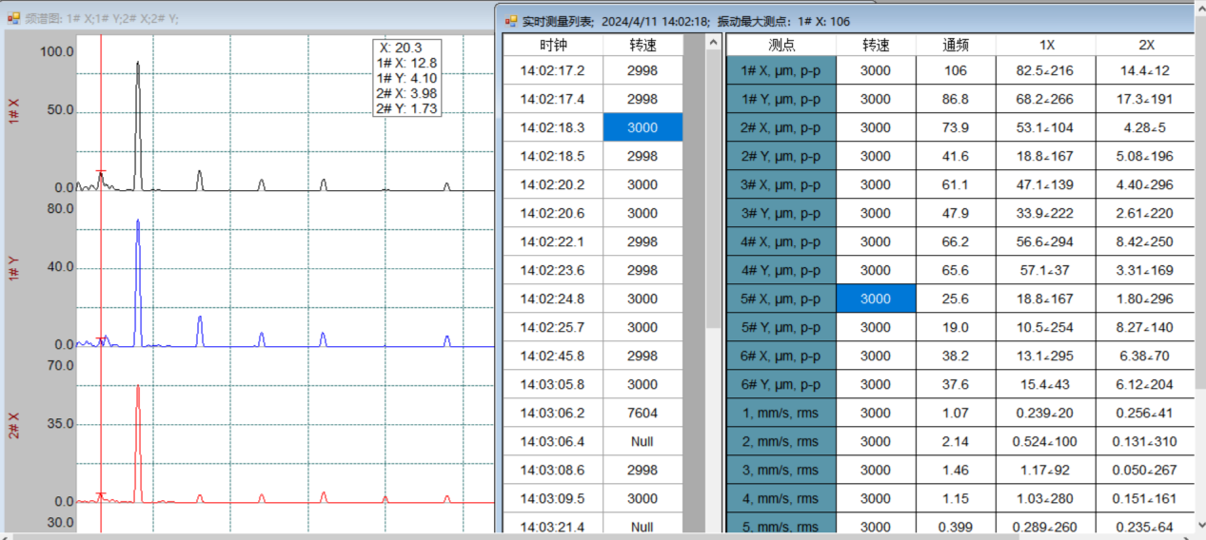

图2 负荷221MW振动测试截图

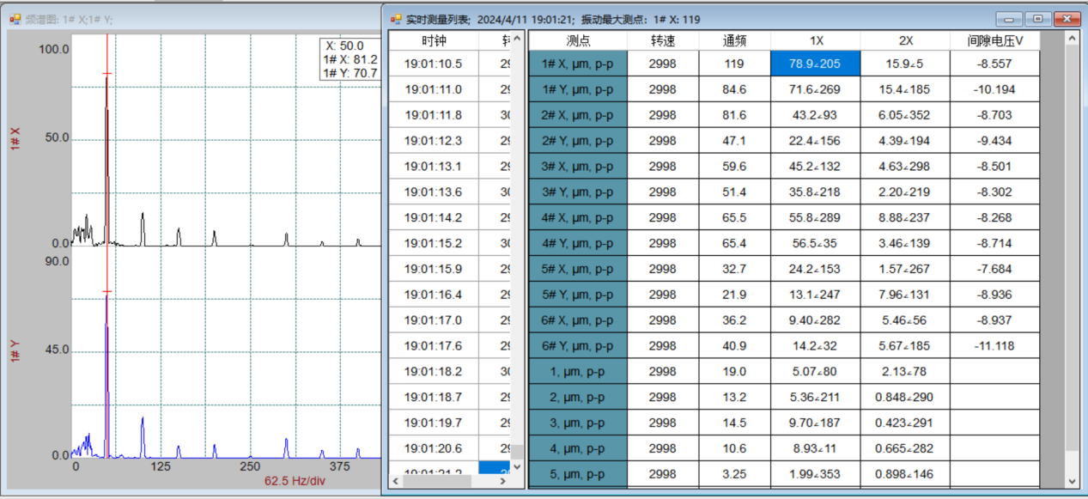

* 1. 项目范围：
     1. #1汽轮发电机组现场动平衡试验。
     2. 提供试验方案。
     3. 出具转子动平衡试验报告。

1. **技术要求**
   1. 实施地点：中煤华晋集团有限公司晋城热电分公司生产现场。
   2. 具体实施方案：
      1. 通过#1机组现场高速动平衡试验消除机组启动过程中和正常运行中高中压转子振动偏大的问题。
   3. 实施过程技术要求：
      1. 发包方负责提供正确技术资料，合理安排工作进度和现场总体协调工作；负责高速动平衡试验需要的电源及振动采集信号的接入；负责加装平衡块工作。
      2. 承包方负责进行振动测试，提供加重方案。
   4. 质量标准：
      1. 以#1机组TSI系统监测数据为验收依据，试验结束启动时#1汽轮机#1轴瓦轴振过临界转速区时不超过200um，正常运行中不超过80um。
      2. 出具转子动平衡试验报告。
      3. 质保期：#1汽轮发电机组动平衡试验验收合格后，设备运行满12个月。
2. **工期要求**

本合同工期：接到发包方通知3日内完成。出具试验报告时间在试验后30天内完成。

1. **双方责任**
   1. 发包方
      1. 按合同约定及时支付款项。
      2. 有义务提供本服务项目所需相关资料或其他有关资料给承包方。
      3. 提出项目委托单或测试要求。
   2. 承包方
      1. 承包方应严格按照本合同的约定完成受托服务，提交试验报告等，并进行现场培训。
      2. 承包方应保证其提供的受托服务成果符合有关法律、法规和其他规范性文件的规定，不存在违反上述法律规范的情形。
      3. 承包方应严格按照本协议的约定按时完成受托服务承包方应保证其提供的受托服务成果符合有关法律、法规和其他规范性文件的规定，不存在违反上述法律规范的情形。
      4. 本项目不允许分包。
2. **合同价款及支付方式**
   1. 合同为固定总价合同，含税总价 元整（¥ 元），税率为 %。在合同结算时，如国家税率发生变化，则按原合同不含税总价和新税率重新计算合同总价后结算，合同价格明细见附件1。

本合同价包含为完成本服务项目所有费用，其中包括人工费、检测费、利润、税金、政策性文件规定、合同包含的所有风险和责任及其它各项费用及其它未明确说明未包含项目费用，并满足发包方安全、质量、技术、工期要求。

* 1. 支付方式：本项目实施完成后，承包方提供试验报告经发包方验收合格后，承包方提供合同金额100%的增值税专用发票和合同金额90%的财务收据，发包方审核无误后支付合同金额的90%，剩余10%作为质保金，待质保期满且无质量问题后支付。

1. **合同变更、解除、终止**
   1. 承包方不按合同约定开展工作，经2次催告后仍不改正的，发包方有权单方面解除合同。
   2. 承包方工作不符合质量标准，经重新修正后仍达不到质量标准的，发包方有权单方面解除合同。
2. **违约责任**
   1. 由于承包方原因未能按合同约定工期按时完工的，每延期1天承包方承担500元违约金，该项违约金上限不超合同总价3%，违约金从合同款中扣除。
   2. 由于承包方原因未能按合同约定质量完工的，承包方应采取修理、返工（退换货）等补救措施，因此耽误的合同工期不予顺延，因此给发包方造成损失的，由承包方承担赔偿责任。承包方不予处理或经处理后仍不合格的，发包方不予结算。
   3. 合同执行过程中双方联系方式发生变更的，应及时书面通知对方并经确认，未履行书面告知或未经确认的，合同一方向载明的联系方式发送信函、通知等文件即便退回也视为送达。如甲方发送的书面信函、通知等乙方现场签收的，必须双方签字确认。如对信函、通知内容有异议的，需在书面材料上注明并签字，如无正当理由拒收或约定地址无法送达累计达两次的，甲方有权单方面解除合同。
   4. 在合同履行过程中，因承包方违约，发包方中煤华晋有限公司晋城热电分公司可依据合同约定向有管辖权的人民法院或仲裁机构提起诉讼或仲裁，因此产生的一切合理费用，包括但不限于律师费、诉讼费、仲裁费、保全费、保全保险或担保费、执行费、差旅费等由承包方承担。”如若承包方提起诉讼或仲裁，但承包方败诉或部分败诉的，也应承担相应的上述费用。
   5. 由于不可抗拒因素，致使合同无法履行时，双方应按有关法律规定及时协商处理。
3. **不可抗力**
   1. 若不可抗力事件的发生完全或部分妨碍一方履行本合同项下的任何义务，则该方可暂停履行其义务，但前提是：暂停履行的范围和时间不超过消除不可抗力事件影响的合理需要。
   2. 受不可抗力事件影响的一方应继续履行本合同下未受不可抗力事件影响的其他义务，包括所有到期付款的义务。
   3. 一旦不可抗力事件结束，受不可抗力影响方应尽快恢复履行本合同。
   4. 若任何一方因不可抗力事件而不能履行本合同，则该方应尽快书面通知另一方。该通知中应说明不可抗力事件的发生日期和预计持续的时间、事件性质、对该方履行本合同的影响及该方为减少不可抗力事件影响所采取的措施。
   5. 受不可抗力事件影响的一方应在不可抗力事件发生之日(如遇通讯中断，则自通讯恢复之日)起10天内向另一方提供一份由不可抗力事件发生地公证机构出具的证明文件。
   6. 受不可抗力事件影响的一方应采取合理的措施，以减少因不可抗力事件给另一方或双方带来的损失。双方应及时协商制定并实施补救计划及合理的替代措施以减少或消除不可抗力事件的影响。如果受不可抗力事件影响的一方未能尽其努力采取合理措施减少不可抗力事件的影响，则该方应承担由此而扩大的损失。
4. **争议解决**

合同双方在本合同履行过程中产生争议时，双方应首先尽力通过友好协商或调解解决。

若双方中任一方不同意协商调解，或调解开始20天内未能得到解决，则任何一方有权向晋城仲裁委员会提请仲裁，仲裁期间，除提请仲裁事项外，合同应继续履行，仲裁费用除仲裁庭另有裁决外应由败诉方承担。

1. **其它事项**
   1. 本合同如有未尽事项，由双方另行协商解决。
   2. 本合同一式六份，发包方执五份，承包方执一份，具有同等法律效力。
   3. 本合同自双方法定代表人或授权代理人签字或盖章并加盖合同专用章或公章后生效。

供需双方廉洁互保协议

甲方：

乙方：

为规范双方业务往来活动，建立诚实守信的商务合作关系，共同维护双方合法权益，防止违规违纪行为发生，经友好协商，双方就业务往来中的廉洁事宜达成此互保协议。

**第一条** 甲乙双方共同的权利和义务

1.严格遵守国家有关法律法规，坚持诚实守信原则，恪守商业道德，规范商务人员廉洁从业行为。

2.双方业务活动坚持公开、公正、诚信、透明的原则（商业秘密和合同文件另有规定的除外），不得损害国家和对方利益。

3.发现对方工作人员在业务活动中有违反廉洁规定的行为，有及时要求对方纠正并向对方举报的权利和义务；涉嫌违法的，可以依法向有关部门举报。

4.对涉嫌不廉洁的商业行为进行调查时，双方有相互配合、提供证据、作证的义务。

5.未经对方同意，不向任何新闻媒体、第三人述及有关对方工作人员恪守商业道德方面的评价、信息。

6.双方应依法保护举报人员，不得以任何方式对举报人员进行打击报复。

**第二条** 甲方的廉洁责任

1.甲方工作人员不得以任何形式索要或接受乙方的礼金、礼品和有价证券，不得在乙方报销任何应由个人支付的各种费用。

2.甲方工作人员不得私自参加乙方安排的宴请，不得私自接受乙方提供的通讯、交通工具和办公用品，不得向乙方泄露谈判中的商业秘密。

3.甲方工作人员不得要求或者接受乙方以住房装修、婚丧嫁娶、家属及其他亲属的工作安排、出国出境、旅游等为理由所提供的方便。

4.甲方工作人员不得以任何理由向乙方推荐物资供应单位、工程承包或劳务分包单位，合同另有约定除外。

**第三条** 乙方的廉洁责任

1.乙方及其工作人员不得为甲方工作人员提供回扣、礼金、有价证券、贵重物品和报销个人费用。

2.乙方及其工作人员不得为甲方工作人员安排有可能影响公平、公正交易的宴请、健身、娱乐等活动。

3.乙方及其工作人员不得为甲方工作人员投资入股、个人借款或买卖股票、债券等提供方便。

4.乙方及其工作人员不得为甲方工作人员购买或装修住房、婚丧嫁娶、配偶子女上学或工作安排以及出国出境、旅游等提供方便。

5.乙方及其工作人员不得为甲方工作人员在其相关企业挂名兼职、合伙经营、介绍承揽业务等提供方便。

6.乙方及其工作人员不得利用非法手段向甲方工作人员打探有关涉及甲方的商业秘密、业务渠道等。

7.乙方及其工作人员与甲方发生业务往来过程中，不得有弄虚作假、以次充好、虚结虚算等违反诚信原则的行为。

8.其它违反廉洁规定的行为。

**第四条** 甲方工作人员有违反本协议行为的，甲方应按照管理权限，依据有关规定给予纪律处分、组织处理或经济处罚；涉嫌犯罪的，移交司法机关追究法律责任。

**第五条** 乙方及其工作人员有违反本协议行为的，甲方有权根据情节和所造成的影响采取以下一种或多种处理措施：

1.情节轻微的，要求乙方对相关工作人员进行处分处理，并限期整改；

2.导致甲方工作人员受到纪律处分、组织处理或构成违法犯罪的，符合约定条件的应扣罚乙方合同金额20%作为违约金，列入供应商黑名单；

3.给甲方造成重大社会影响或重大经济损失的，甲方有权解除、终止双方尚未履行完毕的所有业务合同，暂停支付合同未结算款项，甲方遭受的损失由乙方负责赔偿，乙方因甲方解除合同产生的损失由乙方自行承担，列入供应商黑名单。

**第六条** 本协议作为双方签订的所有业务合同的组成部分，与业务合同具有同等法律效力。

**第七条** 本协议自双方法定代表人或其授权代表签署并加盖合同章或公章后生效，有效期与合同履约期一致。

甲方（盖章） ： 乙方（盖章）：

授权代表（甲方签名）： 授权代表（乙方签名）：

地址： 地址：

电话： 电话：

# 第四章 技术要求

**详见附件：技术规格书**

# 第五章 报价文件模板

中煤华晋集团有限公司

XXX采购项目

（询价书编号：XXX）

报价文件

报 价 人（公章）:

法定代表人或委托代理人（签字）:

日期：__________年__________月____________日

1. **报价函**

中煤华晋集团有限公司：

1、根据已收到的 项目的询价通知，我单位经研究上述项目询价通知的各项条款后，我方愿以人民币 元 （大写）的总价，按要求向甲方提供服务。

2、我方承诺交货期为 。

3、如果我方成交，我们保证按上述报价、交货期等要求完成询价通知规定的全部项目，提交优质的货物及服务。

4、我们确认已全面熟悉理解并接受询价通知的全部内容和要求，并承担应予考虑的相应风险。

5、与本次报价有关的一切正式往来通讯请寄:

报价单位名称:

报价人代表签字:

地址:

邮编:

电话:

传真:

法定代表人或委托代理人：(签字盖章)

日期： 年 月 日

**二、授权委托书**

本授权委托书申明：我 （姓名）系 (报价单位名称)的法定代表人，现授权委托 （单位名称）的 （姓名）为我公司代理人，以本公司的名义参加 中煤华晋集团有限公司 组织的 项目的询价采购活动。代理人在报价全过程中所签署的一切文件和处理与之有关的一切事务，我均予以承认。

代理人无转委托权，特此委托。

代理人： 性别： 年龄：

单位： 部门： 职务：

报价单位：（公章）

法定代表人：（签字盖章）

代理人：（签字盖章）

日期： 年 月 日

**附：**

|  |
| --- |
| （法定代表人、代理人身份证复印件粘贴处、法人及被授权人须上传二代居民身份证彩色扫描件）**注：身份证关键信息应清晰可辨，否则投标无效；** |

二、投标一览表

投标人名称： 项目名称：

|  |  |  |  |  |  |  |  |  |  |  |
| --- | --- | --- | --- | --- | --- | --- | --- | --- | --- | --- |
| 招标内容名称 | | 数量 | | 投标价（元） | | | | 服务期 | 投标声明 | |
| 不含税单价 | 税率 | 含税单价 | 含税总价 |
|  | |  | |  |  |  |  |  |  | |
|  | |  | |  |  |  |  |  |  | |
|  | |  | |  |  |  |  |  |  | |
|  | |  | |  |  |  |  |  |  | |
|  | |  | |  |  |  |  |  |  | |
| 合计 | |  | |  |  |  |  |  |  | |
|  |  | | 投标总报价（大写）（含税价）： | | | | | | |
|  |  | | **备注：1.投标报价为含税价格；（为含增值税、含运费）（必须填写税率，以实际税率为准）**  **2.此表格式作为投标人制作和填写投标一览表的主要参照依据，投标人可根据项目实际情况扩展、完善。** | | | | | | |

投标授权代表签字：

投标单位（盖章）：

三、分项报价表

投标人名称：____________

| 序号 | 名称 | 报价（元） | 备注 |
| --- | --- | --- | --- |
| 1 |  |  |  |
| 2 |  |  |  |
| 3 |  |  |  |
| 4 |  |  |  |
| 5 |  |  |  |
| 6 | 合 计 |  |  |

投标人授权代表签字（或盖章）：

要求:1.投标人应按技术要求及相关图纸详细列出分项报价，可按此格式扩展。**如果不提供详细分项报价视为没有实质性响应招标文件要求。**

1. 此表仅供投标人报价时，做格式参考，投标人可根据投标项目情况自行编制。

3.此表手写无效。

投标单位（盖章）：

## **五. 偏离表**

5.1 技术规格偏离表

项目名称：

|  |  |  |  |  |  |  |
| --- | --- | --- | --- | --- | --- | --- |
| 序号 | 货物名称 | 询价通知  序号 | 采购规格 | 报价规格 | 偏离 | 说明 |
|  |  |  |  |  | **\*必填项** |  |
|  |  |  |  |  |  |  |
|  |  |  |  |  |  |  |
|  |  |  |  |  |  |  |
|  |  |  |  |  |  |  |

注：报价人应在报价文件中详细列出参与报价货物的技术性能和主要技术参数，如报价人递交的技术规格书中与询价通知的技术规格书中的要求有不同时，应逐条列在技术偏离表中，否则将认为报价人接受询价通知及附件技术规格书中的要求。

报价单位名称：

报价单位代表签字盖章：

5.2 商务条款偏离表

项目名称：

|  |  |  |  |  |
| --- | --- | --- | --- | --- |
| 序号 | 询价通知序号 | 询价通知的商务条款 | 报价文件的商务条款 | 说明 |
|  |  |  |  | **\*必填项** |
|  |  |  |  |  |
|  |  |  |  |  |
|  |  |  |  |  |
|  |  |  |  |  |
|  |  |  |  |  |
|  |  |  |  |  |
|  |  |  |  |  |

注：报价人递交的响应文件中与询价通知的商务部分的要求有不同时，应逐条列在商务偏离表中，否则将认为报价人接受询价通知的要求。

报价单位名称：

报价单位代表签字盖章：

**六、供应商廉洁承诺书**

为维护公平竞争的市场秩序，我方自愿在参与贵方组织的商业往来活动中，加强有关人员廉洁从业管理，恪守商业道德，从源头预防和遏制违法、违规、违纪行为发生，特作以下承诺：

一、严格遵守国家有关法律法规，坚持诚实守信原则，恪守商业道德，规范商务人员廉洁从业行为。

二、不伙同他人串标、围标或非法排挤竞争对手，不在商业活动中提供虚假资料，损害贵方合法权益。

三、不为贵方工作人员提供回扣、礼金、有价证券、贵重物品和报销个人费用。

四、不为贵方工作人员安排有可能影响公平、公正交易的宴请、健身、娱乐等活动。

五、不为贵方工作人员投资入股、个人借款或买卖股票、债券等提供方便。

六、不为贵方工作人员购买或装修住房、婚丧嫁娶、配偶子女上学或工作安排以及出国出境、旅游等提供方便。

七、不违反规定为贵方工作人员在我方相关企业挂名兼职、合伙经营、介绍承揽业务等提供方便。

八、不利用非法手段向贵方工作人员打探有关涉及贵方的商业秘密、业务渠道等。

九、贵方对涉嫌不廉洁的商业行为进行调查时，我方有配合提供证据、作证的义务。

十、未经贵方同意，我方不向任何新闻媒体、第三人述及有关贵方工作人员恪守商业道德方面的评价、信息。

我方自愿接受社会及贵方监督，如有违反约定，承诺及时对相关工作人员进行处分处理，并限期整改；如导致贵方工作人员受到纪律处分、组织处理或构成违法犯罪的，愿意按照双方约定赔付违约金，并列入永久禁入中煤市场黑名单；给贵方造成重大社会影响或重大经济损失的，同意解除、终止双方尚未履行完毕的业务合同，暂停结算合同未支付款项，赔偿贵方遭受的经济损失，并列入永久禁入中煤市场黑名单。

承诺方：（盖章）

授权代表：（签字）

地址：

电话：

年 月 日

**七、资质证明文件**

**1.营业执照(副本复印件)、开户许可证**

**2.生产许可证（如资质有要求）**

**3.质量认证证书等证明材料（如资质有要求）**

**4.投标人近3年的销售业绩（业绩表填表后，须在后附加主要业绩的合同证明或中标通知书等可以证明业绩真实可信的相关材料）**

**5.制造厂商授权书（如需要）**

**6.投标人近三年会计师事务所出具完整的审计报告（如适用）**

**7.其它资质证明文件（如：井下使用产品需提供煤安证书、防爆合格证书，以及其它国家有强制要求的资质证明文件等。投标人应详细阅读招标文件中的资质要求部分和技术要求部分，按要求在投标文件中提供相应的资质证明文件）**

**注：相关资质证明文件不局限于上述内容。**

### 其他证明文件

### （一）公司简介

### （二）投标人财务状况

### （三）业绩

### （四）认证证书或专利等证书材料

### 1.质量管理体系、环境管理体系、职业健康管理体系认证证书（如适用）

### 投标供应商专利技术证书，包括发明专利、实用新型专利（如适用）

### （五）企业信誉或获奖情况

（六）其他资料

## 八、服务方案

服务商应根据项目实际情况编写服务方案。（如需要）

1. **技术支持资料**
2. **技术服务、售后服务和质保期服务计划**
3. **投标供应商认为需要加以说明的其他内容**

除上述文件外，其它能证明报价人符合响应条件和具有履行合同的能力的资料或报价人认为需要说明的其他问题。